**Société NORHAM** ZA LES Druisieux

26260 ST DONAT SUR L’HERBASSE

Montrigaud Le 13/05/2015,

A l’attention de **Mr JEAN Cédric**

Objet : Meuleuses axiales – 2 solutions :

Référence : MB20150503191

Monsieur,

Nous vous remercions pour votre demande, et avons le plaisir de vous proposer nos meilleures conditions de prix, délai, financement éventuel, pour la fourniture du matériel déterminé, suivant les données recueillies, ci-après :

Suivi par : Monsieur BALAZARD ALAIN

Phone GSM : 06 75 44 57 61

Téléphone : 09 61 31 16 40

Mail : [alain.balazard@sfacs-industrie.fr](mailto:alain.balazard@sfacs-industrie.fr)

Fax : 04 86 55 63 01

##### I –Meuleuse axiale référence RC7166

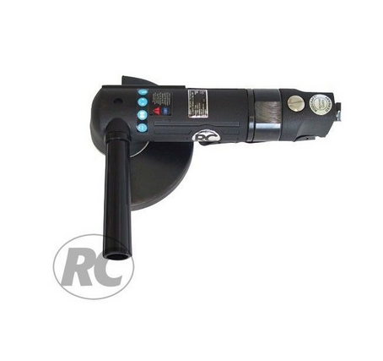Meuleuse d'angle pneumatique.

Pour meulage et ébarbage.

Vitesse (t/min.) 10.000

Poids (kg) 1.6

Disques (mm) 115/125 x 22

Filetage M14 x 2

**Délai : DISPONIBLE**

**Prix Unitaire HT: 275.00€**

II – Machine pour poste de production intensif référence FA-5E-13VFEC

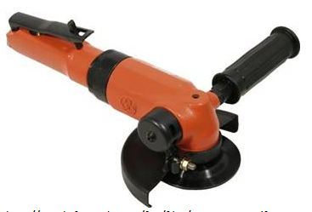

Model  FA-5E-13VF EC

Type of wheels                Type 27

Spindle thread  3/8-24 UNF

Wheel size         125 x 6 x 22.2     Free speed        12000 rpm

Power  956 W   1.28 hp Side exhaust     Side exhaust

Length  262 mm               Net weight         2.2 kg

Side to center   22.5 mm             Height over spindle        75 mm

Noise level         86.5 db(A) Sound Power    97.5 db(A)

Vibration α (ISO-28927-1)           5.1 m/s² Vibration K (ISO-28927-1)            1.5 m/s²

Free speed air consumption      16 l/s     33.54 cfm Min. hose size  9.5 mm 3/8" Made in JAPAN

**Délai : 3 à 4 semaines**

**PU NET HT: 520.00 €**

##### III – DESCRIPTION D’ACHAT

Machine actuelle : Délai : DISPONIBLE USINE

Ref Désignation PU HT Qté Total HT

ROD RC7166 MEULEUSE ANGULAIRE M14x2 DISQUES Ø115/ 275,00 1 275,00

125MM 8951075051

ROD 01 frais de port 30,00 1 30,00

Sous-total : 305,00 €

MAchine pour poste de prod intensif - délai 3 à 4 semaines

Ref Désignation PU HT Qté Total HT

FUD 01 participation frais de port 15,00 1 15,00

FUJI FA-5E-13VFEC meuleuse FUJI5412071141 520,00 1 520,00

Sous-total : 535,00 €

Total HT € : 840,00 EUR

TVA : 168,00 EUR

**TOTAL TTC €** : 1 008,00 EUR

##### IV – GENERALITES

Garantie : 1 an

. SAV et pièces détachées assurés par notre équipe de techniciens, dans les meilleurs délais.

**. Révision de prix :** Nous nous réservons le droit de revoir les prix indiqués plus haut, dans le cas de l’application d’un cahier des charges aux conditions administratives techniques ou commerciales autres que celles stipulées dans le présent devis.

**. Réserve de propriété :** En vertu de la loi 80335 du 12/05/80, les matériels livrés demeurent notre propriété jusqu’au paiement intégral du montant total des factures correspondantes, même si ceux-ci ont fait l’objet de transformation, d’intégration ou de reventes. Cette clause n’ayant pas été explicitement rejetée, sera considérée acceptée par l’acquéreur.

. **Devis** estimatif et servant de cahier des charges, compte tenu des éléments en notre possession et à affiner ensemble.

. D’une manière générale, n’est pas compris tout ce qui n’est pas explicitement décrit dans notre offre (notamment étanchéités toiture, mise aux normes éventuelle, tranchées…)

##### V – Règlement

* 30 JFDM

**. Validité de l’offre : 5 semaines**

Espérant répondre à vos attentes, nous nous tenons à votre entière disposition pour tout renseignement complémentaire et vous remercions pour la confiance que vous nous témoignez en nous consultant.

Courtoisement.

Le service commercial

Suivi de ce dossier : M. BALAZARD Alain/ 06 75 44 57 61

Alain.balzard@sfacs-industrie.fr